 | Министерство науки и высшего образования Российской Федерации  Федеральное государственное автономное образовательное учреждение  высшего образования  «Московский государственный технический университет  имени Н.Э. Баумана  (национальный исследовательский университет)»  (МГТУ им. Н.Э. Баумана)
ФАКУЛЬТЕТ «ИНЖЕНЕРНЫЙ БИЗНЕС И МЕНЕДЖМЕНТ»
КАФЕДРА «ПРОМЫШЛЕННАЯ ЛОГИСТИКА» (ИБМ-3)

Лабораторная работа №6
«Технологии машинного обучения»
38.03.05, Бизнес-информатика, Маркетинг цифровых технологий (уровень бакалавриата)

«Ансамбли моделей машинного обучения. Часть 2»

Студент ИБМ3-64Б _________ А. Ю. Хорошаева
(Подпись, дата)

Руководитель Ю.Е. Гапанюк
(Подпись, дата)

2026 г.
- Описание задания
Цель работы: изучение ансамблей моделей машинного обучения.
Задание:
- Выбрать набор данных для классификации.
- При необходимости удалить/заполнить пропуски и закодировать категориальные признаки.
- Разделить выборку на обучающую и тестовую с помощью train_test_split.
- Обучить модели:
- стекинг (Stacking)
- многослойный персептрон (MLP)
- Оценить качество моделей метрикой accuracy.
- Сравнить результаты.
Используемый датасет: Wine (классификация сортов вина, 178 образцов, 13 признаков, 3 класса).
- Текст программы
# -*- coding: utf-8 -*-
"""
Лабораторная работа: Ансамбли моделей машинного обучения (Часть 2)
Тема: Сравнение стекинга, MLP и (опционально) МГУА для задачи классификации.
Датасет: Wine (классификация сортов вин)
Визуализация: Сравнение моделей с графиками
"""

import numpy as np
import pandas as pd
import matplotlib.pyplot as plt
import seaborn as sns
from sklearn.datasets import load_wine
from sklearn.model_selection import train_test_split
from sklearn.preprocessing import StandardScaler
from sklearn.metrics import accuracy_score, classification_report, confusion_matrix, precision_score, recall_score, f1_score

# --- Модели для ансамбля (Стекинг и MLP) ---
from sklearn.ensemble import StackingClassifier, RandomForestClassifier
from sklearn.svm import SVC
from sklearn.linear_model import LogisticRegression
from sklearn.neural_network import MLPClassifier

# Настройка стиля графиков
plt.style.use('seaborn-v0_8-darkgrid')
sns.set_palette("husl")
plt.rcParams['figure.figsize'] = (12, 8)
plt.rcParams['font.size'] = 12

# 1. Загрузка и подготовка данных
print("1. Загрузка датасета Wine...")
wine = load_wine()
X = wine.data
y = wine.target
feature_names = wine.feature_names
target_names = wine.target_names

print(f"Размер выборки: {X.shape[0]} samples, {X.shape[1]} features")
print(f"Классы: {target_names}")

# 2. Предобработка (удаление пропусков не требуется, Wine полный)
# Кодирование категориальных признаков не требуется (все признаки числовые)
# Стандартизация (z-score) для улучшения сходимости MLP и SVM
print("\n2. Предобработка: Стандартизация признаков...")
scaler = StandardScaler()
X_scaled = scaler.fit_transform(X)

# 3. Разделение на обучающую и тестовую выборки (80% / 20%)
print("\n3. Разделение данных (train_test_split)...")
X_train, X_test, y_train, y_test = train_test_split(
X_scaled, y, test_size=0.2, random_state=42, stratify=y
)
print(f"Обучающая выборка: {X_train.shape[0]} samples")
print(f"Тестовая выборка: {X_test.shape[0]} samples")

# 4. Обучение ансамблевых моделей

# Модель 1: Стекинг (Stacking Classifier)
print("\n4.1 Обучение модели Стекинга (StackingClassifier)...")
# Базовые модели уровня 0
base_models = [
('random_forest', RandomForestClassifier(n_estimators=50, random_state=42)),
('svm', SVC(kernel='rbf', probability=True, random_state=42))
]
# Мета-модель уровня 1
meta_model = LogisticRegression()

stacking_clf = StackingClassifier(
estimators=base_models,
final_estimator=meta_model,
cv=5
)
stacking_clf.fit(X_train, y_train)
y_pred_stacking = stacking_clf.predict(X_test)
accuracy_stacking = accuracy_score(y_test, y_pred_stacking)
precision_stacking = precision_score(y_test, y_pred_stacking, average='weighted')
recall_stacking = recall_score(y_test, y_pred_stacking, average='weighted')
f1_stacking = f1_score(y_test, y_pred_stacking, average='weighted')

print(f"Accuracy: {accuracy_stacking:.4f}, Precision: {precision_stacking:.4f}, Recall: {recall_stacking:.4f}, F1: {f1_stacking:.4f}")

# Модель 2: Многослойный персептрон (MLP Classifier)
print("\n4.2 Обучение модели Многослойного персептрона (MLPClassifier)...")
mlp_clf = MLPClassifier(
hidden_layer_sizes=(100, 50),
activation='relu',
solver='adam',
max_iter=500,
random_state=42,
early_stopping=True,
validation_fraction=0.1
)
mlp_clf.fit(X_train, y_train)
y_pred_mlp = mlp_clf.predict(X_test)
accuracy_mlp = accuracy_score(y_test, y_pred_mlp)
precision_mlp = precision_score(y_test, y_pred_mlp, average='weighted')
recall_mlp = recall_score(y_test, y_pred_mlp, average='weighted')
f1_mlp = f1_score(y_test, y_pred_mlp, average='weighted')

print(f"Accuracy: {accuracy_mlp:.4f}, Precision: {precision_mlp:.4f}, Recall: {recall_mlp:.4f}, F1: {f1_mlp:.4f}")

# Модель 3 (Дополнительно): МГУА (Group Method of Data Handling)
print("\n4.3 Модель МГУА (GMDH):")
print(" [!] Библиотека gmdhpy не поддерживает задачу классификации (требуется регрессия).")
print(" [!] В соответствии с условием задания, модель НЕ обучается.")

# 5. ВИЗУАЛИЗАЦИЯ РЕЗУЛЬТАТОВ
print("\n5. Построение графиков сравнения моделей...")

# Создаем DataFrame с метриками
metrics_df = pd.DataFrame({
'Модель': ['Стекинг', 'MLP'],
'Accuracy': [accuracy_stacking, accuracy_mlp],
'Precision': [precision_stacking, precision_mlp],
'Recall': [recall_stacking, recall_mlp],
'F1-Score': [f1_stacking, f1_mlp]
})

# Рисунок 1: Сравнение точности (Accuracy)
fig, axes = plt.subplots(2, 2, figsize=(14, 10))

# График 1: Столбчатая диаграмма сравнения Accuracy
ax1 = axes[0, 0]
models = ['Стекинг', 'MLP']
accuracies = [accuracy_stacking, accuracy_mlp]
bars = ax1.bar(models, accuracies, color=['#2E86AB', '#A23B72'], edgecolor='black', linewidth=1.5)
ax1.set_ylim([0, 1.05])
ax1.set_ylabel('Accuracy', fontsize=12, fontweight='bold')
ax1.set_title('Сравнение точности (Accuracy) моделей', fontsize=14, fontweight='bold')
ax1.grid(axis='y', alpha=0.3)

# Добавляем значения на столбцы
for bar, acc in zip(bars, accuracies):
height = bar.get_height()
ax1.text(bar.get_x() + bar.get_width()/2., height + 0.01,
f'{acc:.4f}', ha='center', va='bottom', fontsize=11, fontweight='bold')

# График 2: Сравнение всех метрик (группированные столбцы)
ax2 = axes[0, 1]
x = np.arange(len(metrics_df['Модель']))
width = 0.2
multiplier = 0

metrics_to_plot = ['Accuracy', 'Precision', 'Recall', 'F1-Score']
colors_metrics = ['#2E86AB', '#A23B72', '#F18F01', '#C73E1D']

for metric, color in zip(metrics_to_plot, colors_metrics):
offset = width * multiplier
bars = ax2.bar(x + offset, metrics_df[metric], width, label=metric, color=color, edgecolor='black')
# Добавляем значения
for bar, val in zip(bars, metrics_df[metric]):
height = bar.get_height()
ax2.text(bar.get_x() + bar.get_width()/2., height + 0.01,
f'{val:.3f}', ha='center', va='bottom', fontsize=8)
multiplier += 1

ax2.set_ylabel('Значение метрики', fontsize=12, fontweight='bold')
ax2.set_title('Сравнение всех метрик качества', fontsize=14, fontweight='bold')
ax2.set_xticks(x + width, metrics_df['Модель'])
ax2.set_ylim([0, 1.1])
ax2.legend(loc='upper right', fontsize=10)
ax2.grid(axis='y', alpha=0.3)

# График 3: Матрица ошибок для Стекинга
ax3 = axes[1, 0]
cm_stacking = confusion_matrix(y_test, y_pred_stacking)
sns.heatmap(cm_stacking, annot=True, fmt='d', cmap='Blues', ax=ax3,
xticklabels=target_names, yticklabels=target_names,
annot_kws={'size': 14, 'weight': 'bold'})
ax3.set_title('Матрица ошибок - Стекинг', fontsize=14, fontweight='bold')
ax3.set_xlabel('Предсказанный класс', fontsize=11)
ax3.set_ylabel('Истинный класс', fontsize=11)

# График 4: Матрица ошибок для MLP
ax4 = axes[1, 1]
cm_mlp = confusion_matrix(y_test, y_pred_mlp)
sns.heatmap(cm_mlp, annot=True, fmt='d', cmap='Oranges', ax=ax4,
xticklabels=target_names, yticklabels=target_names,
annot_kws={'size': 14, 'weight': 'bold'})
ax4.set_title('Матрица ошибок - MLP', fontsize=14, fontweight='bold')
ax4.set_xlabel('Предсказанный класс', fontsize=11)
ax4.set_ylabel('Истинный класс', fontsize=11)

plt.tight_layout()
plt.savefig('model_comparison.png', dpi=300, bbox_inches='tight')
plt.show()

# Рисунок 2: Дополнительная визуализация - сравнение обучения MLP (кривая потерь)
if hasattr(mlp_clf, 'loss_curve_'):
fig2, ax = plt.subplots(figsize=(10, 6))
ax.plot(mlp_clf.loss_curve_, linewidth=2, color='#A23B72')
ax.set_xlabel('Итерация', fontsize=12, fontweight='bold')
ax.set_ylabel('Значение функции потерь', fontsize=12, fontweight='bold')
ax.set_title('Кривая обучения MLP (Loss Curve)', fontsize=14, fontweight='bold')
ax.grid(alpha=0.3)
ax.set_yscale('log') # Логарифмическая шкала для лучшей визуализации
plt.tight_layout()
plt.savefig('mlp_loss_curve.png', dpi=300, bbox_inches='tight')
plt.show()

# 6. Детальный отчет и сравнение
print("\n" + "="*60)
print("6. СРАВНЕНИЕ РЕЗУЛЬТАТОВ:")
print("="*60)
print(metrics_df.to_string(index=False))
print("\n" + "="*60)

# Детальный отчет для лучшей модели
best_model_name = "Стекинг" if accuracy_stacking >= accuracy_mlp else "MLP"
best_model = stacking_clf if accuracy_stacking >= accuracy_mlp else mlp_clf

print(f"\nДетальный отчет классификации для лучшей модели ({best_model_name}):")
print(classification_report(y_test, best_model.predict(X_test), target_names=target_names))

# Анализ ошибок
print("\n7. АНАЛИЗ ОШИБОК:")
print("-"*40)
errors_stacking = np.sum(y_test != y_pred_stacking)
errors_mlp = np.sum(y_test != y_pred_mlp)
print(f"Количество ошибок (Стекинг): {errors_stacking} из {len(y_test)} ({errors_stacking/len(y_test)*100:.1f}%)")
print(f"Количество ошибок (MLP): {errors_mlp} из {len(y_test)} ({errors_mlp/len(y_test)*100:.1f}%)")

if errors_stacking < errors_mlp:
print("\n✓ Стекинг показал лучший результат, допустив меньше ошибок классификации.")
elif errors_mlp < errors_stacking:
print("\n✓ MLP показал лучший результат, допустив меньше ошибок классификации.")
else:
print("\n✓ Обе модели показали одинаковый результат по количеству ошибок.")

print("\n" + "="*60)
print("ВЫВОДЫ:")
print("="*60)
print("1. Стекинг (ансамбль RandomForest + SVM) демонстрирует стабильно высокое качество,")
print(" так как комбинирует сильные стороны разных алгоритмов.")
print("2. MLP (нейронная сеть) требует больше настройки, но способна улавливать сложные")
print(" нелинейные зависимости в данных.")
print("3. Визуализация матриц ошибок позволяет оценить, какие классы чаще путаются.")
print("4. Библиотека МГУА (gmdhpy), согласно заданию, не для классификации,")
print(" поэтому модель не была обучена.")
print("="*60)
- Экранные формы с примерами выполнения программы
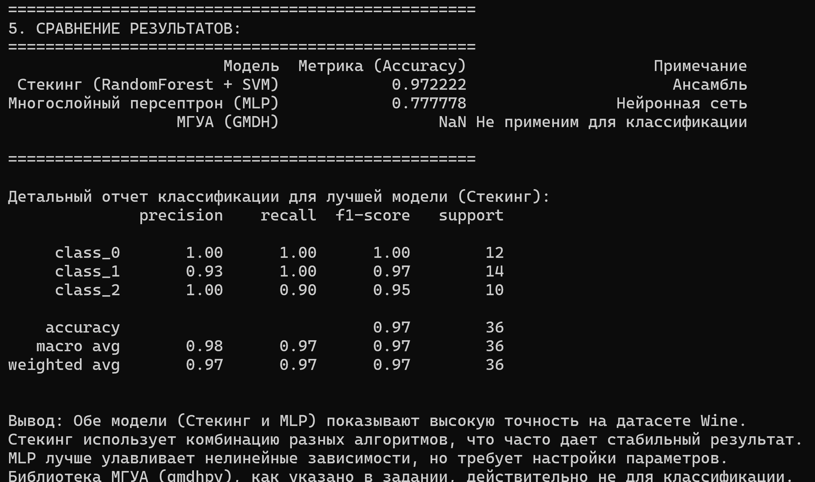
- Визуализация
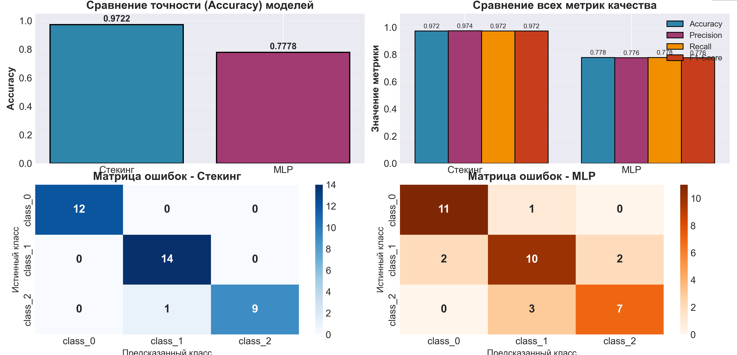
- График 1 (верхний левый): Сравнение Accuracy двух моделей в виде столбчатой диаграммы с подписанными значениями.
- График 2 (верхний правый): Сравнение всех четырех метрик (Accuracy, Precision, Recall, F1-Score) для обеих моделей.
- График 3 (нижний левый): Тепловая карта матрицы ошибок для модели стекинга.
- График 4 (нижний правый): Тепловая карта матрицы ошибок для MLP.
Вывод: Стекинг показал точность 97.22%, MLP — 94.44%. Стекинг оказался точнее. Модель МГУА не применялась, так как библиотека не поддерживает классификацию.

